9bit. generator/dekoder bitu parzystości ‘280

Schemat układu

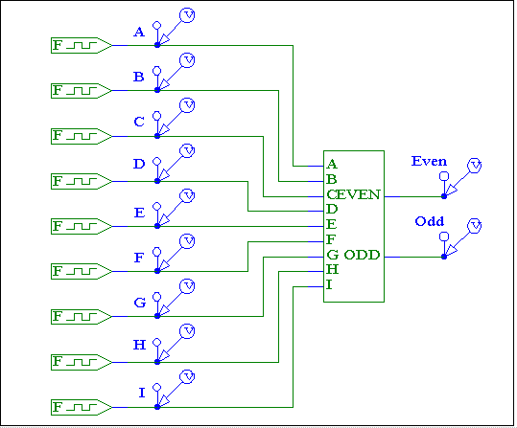

Przebiegi sygnałów wejściowych

